ZUR SOFORTIGEN VERÖFFENTLICHUNG
20. Juni 2023
KONTAKT:
Dorothée Bassermann
Tel: +49 8102 70139 085
Email: dorothee.bassermann@asam.net
www.asam.net

Pressemitteilung

ASAM OpenLABEL nun auch im Eisenbahnsektor für die Entwicklung von automatisiertem Fahren genutzt
Um die Forschung und Entwicklung zum vollautomatisierten Fahren im Eisenbahnbetrieb zu unterstützen, hat das Deutsche Zentrum für Schienenverkehrsforschung (DZSF) den Multisensor-Datensatz „Open Sensor Data for Rail 2023“ veröffentlicht, der von der FusionSystems GmbH auf Basis von Sensordaten der DB Netz AG / „Digitale Schiene Deutschland“ erstellt wurde. Die Daten sollen dazu beitragen, automatisierte Fahrfunktionen mit Hilfe von maschinellen Lernverfahren (ML) zu trainieren, und die Umweltwahrnehmung im Zugverkehr zu verbessern. Es ist der erste öffentlich zugängliche Datensatz speziell für den Schienenverkehr, der mit einer Vielzahl von Sensoren erhoben wurde. Um die Vergleichbarkeit und Wiederverwendbarkeit der Daten zu gewährleisten, verwendet der Datensatz das standardisierte Annotationsformat ASAM OpenLABEL®.

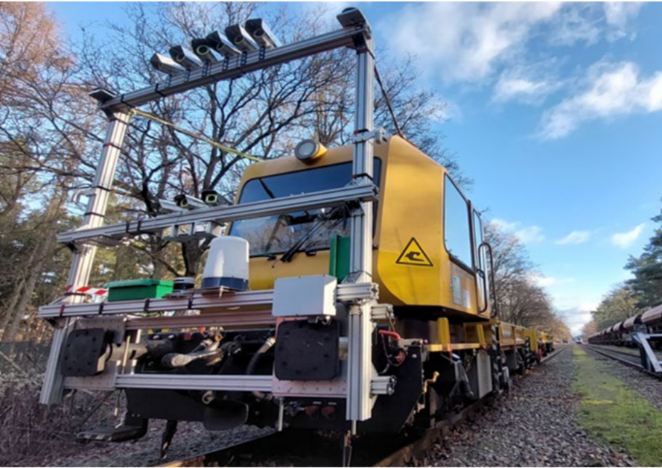
Höhenkirchen, 20. Juni 2023 – Analog zur Entwicklung des autonomen Fahrens in der Automobilindustrie, arbeitet die Schienenverkehrsbranche an der Realisierung eines vollautomatisierten Fahrbetriebs (automatic train operation, ATO). Eine große Herausforderung ist dabei die sensorbasierte Objekterkennung: Zugtrassen müssen überwacht und Hindernisse frühzeitig und zuverlässig erkannt werden, um gegebenenfalls eine Schnellbremsung einleiten zu können. Um automatisierte Fahrfunktionen zu entwickeln, die diesen Anforderungen gerecht werden, werden maschinelle Lernverfahren eingesetzt. Hierfür werden Trainingsdaten benötigt, die idealerweise durch unterschiedliche Sensorarten erhoben werden. Die Verfügbarkeit solcher Multisensor-Daten war für den Schienenverkehr bisher jedoch begrenzt.
Sensorkonfiguration am Datenerhebungsfahrzeug (
Quelle: DB Netz AG

„Open Sensor Data for Rail 2023“ (OSDaR23) ist der erste offene Multisensor-Datensatz für Züge im Fernverkehr, der Informationen von vielen verschiedenen Sensoren für Trainings-, Validierungs- und Testzwecke zur Verfügung stellt. Der Datensatz wurde im Rahmen des Projekts „Aufbereitung von Datensätzen für Anwendungen des automatisierten Fahrens im Eisenbahnbetrieb“ im Auftrag des Deutschen Zentrum für Schienenverkehrsforschung (DZSF) beim Eisenbahn-Bundesamt durch die FusionSystems GmbH und unter Verwendung von Sensordaten der DB Netz AG / Digitale Schiene Deutschland erstellt. Für die Datenerhebung kamen Infrarotkameras, Farbbildkameras sowie LiDAR-, Radar-, Positions- und Beschleunigungssensoren zum Einsatz.

Ziel der Veröffentlichung von ODSaR23 ist es, die automatisierte Umfeldwahrnehmung auf der Schiene zu verbessern und Softwaresysteme mit Hilfe maschinellen Lernens (ML) zu trainieren, zu testen und zu validieren. Damit die Daten bestmöglich austauschbar und wiederverwendbar sind, müssen sie für alle Nutzer lesbar und verständlich sein. Um das zu gewährleisten, hat die Projektgruppe ASAM OpenLABEL als standardisiertes Format für die Annotation der Daten gewählt. Der Standard, der sich in der Automobilbranche bereits durchgesetzt hat, legt fest, wie Objektinformationen kategorisiert und beschrieben werden müssen, um autonomen Fahrsystemen ein gemeinsames grundlegendes und tiefgreifendes Verständnis ihrer Umgebung zu liefern. Verständigungsprobleme zwischen Systemen, die im realen Leben zu Unfällen führen können, werden so vermieden.

ASAM OpenLABEL wurde 2021 von der Standardisierungsorganisation ASAM e.V. entwickelt und veröffentlicht. Forschungsprojekte im Automobilbereich, wie AVEAS, SUNRISE oder SET Level, sowie private Unternehmen setzen ASAM OpenLABEL bereits erfolgreich ein. Der Standard ist Teil der ASAM OpenX®-Familie, die sich in der Automobilindustrie allmählich zur branchenweiten Referenz für das simulationsbasierte Testen von automatisierten Fahrfunktionen entwickelt. ASAM OpenLABEL wird bei ASAM e.V. gepflegt und gemäß den Anforderungen der Branche weiterentwickelt. So soll Ende 2023 ein Nutzertreffen stattfinden, das den Standard auf seine technologische oder inhaltliche Aktualität prüft und ggf. weitere Entwicklungsschritte festlegt.

ASAM OpenLABEL ist unter https://www.asam.net/standards/detail/openlabel/ kostenfrei verfügbar. OSDaR23 kann unter https://data.fid-move.de/dataset/osdar23 heruntergeladen und zitiert werden. Der Forschungsbericht und der Annotationsleitfaden zum Projekt werden in Kürze über die Internetseite des DZSF (https://www.dzsf.bund.de) veröffentlicht. Der Leitfaden beschreibt, wie die Annotationen erstellt wurden und wie künftige Datensätze auf ähnliche Weise annotiert werden können. Zusätzlich hat die DB Netz AG eine Entwicklungsbibliothek für die einfache Verwendung des Datensatzes in Python veröffentlicht (https://github.com/DSD-DBS/raillabel) und die Vicomtech Forschungsstiftung hat den „WebLabel Player“ für die Visualisierung des Datensatzes zur Verfügung gestellt (https://www.vicomtech.org/en/).

Weitere Informationen
Über ASAM OpenLABEL: https://www.asam.net/standards/detail/openlabel/
Fachartikel zu OSDaR23: https://digitale-schiene-deutschland.de/Downloads/ETR-OSDaR23.pdf#
https://arxiv.org/abs/2305.03001
Projektbeschreibung: Link

Über ASAM e.V.
ASAM e.V. setzt sich aktiv für Standardisierung in der Automobilentwicklung ein. Gemeinsam mit seinen mehr als 400 Mitgliedsunternehmen entwickelt der Verein Standards, die einen einfachen Austausch von Daten und Werkzeugen innerhalb und über Werkzeugketten hinweg ermöglichen. ASAM Standards decken ein breites Anwendungsspektrum im Bereich Verifikation und Validierung (V&V) von Fahrzeugen ab und sind weltweit im Einsatz.

Die ASAM OpenX®-Standards, stellen eine Reihe von Standards für das simulationsbasierte Testen von automatisierten Fahrfunktionen bereit. Sie decken große Bereiche der virtuellen Entwicklung sowie hybride Testverfahren – eine Kombination aus virtuellen und physischen Komponenten – ab. Die ASAM OpenX-Standards entwickeln sich allmählich zum branchenweiten „Standard“ für ihre jeweiligen Anwendungsfälle und werden bereits von der Mehrheit der Anbieter von Simulationstools sowie von Herstellern weltweit unterstützt. (www.asam.net)

